CONSEIL MUNICIPAL
SEANCE DU 22 MAI 2012

Nombre de Conseillers  en exercice : 17  Présents : 14  Votants : 16  Procurations : 2 | L'an deux mil douze, le vingt-deux mai, à vingt heures trente minutes, le Conseil Municipal de la Commune de CHEMERE, dûment convoqué, s'est réuni en session ordinaire, à la Mairie, sous la présidence de Monsieur Jean-Paul LERAY, Maire.
Convocation :  15 mai 2012 | Présents:  M. Jean-Paul LERAY, Maire  M. Bernard CHAZELAS, Jean-Marie GATARD, Jean-Pierre GRANDJOUAN, Adjoints  M. Jacques CHEVALIER, Conseiller municipal délégué  M. MMES Michel GRAVOUIL, Régine CORMIER, Nicolas BOUCHER, Annie BARDOUL, Alice BICZYSKO, Philippe BRIAND, Paul PIPAUD, Michèle FRANCHETEAU, Eric LOMBREY, Conseillers municipaux  Absents excusés :  M. Georges LECLEVE, Adjoint, pouvoir donné à M. Jean-Paul LERAY, Maire  MME Marie-Josèphe BATARD, Conseillère municipale, pouvoir donné à MME Annie BARDOUL  M. Lionel LESCURAT, Conseiller municipal
 | A été élue secrétaire de séance : MME Régine CORMIER
Date d’affichage | 31 mai 2012

Compte-rendu de la réunion du 25 avril 2012 : Pas d’observations. Le compte-rendu est adopté à l’unanimité.

➢ DE-2012/73 – Délégations de pouvoirs « Marchés publics » : Information
Conformément aux délibérations n°2008/45 en date du 22 mars 2008 et n°2009/155 en date du 24 novembre 2009 sur la délégation de pouvoirs au niveau des marchés publics, Monsieur le Maire rend compte au Conseil municipal des décisions prises en vertu de la délégation de pouvoirs sur les marchés publics.
Date du marché | Société | Objet du marché | Montant H.T.
15/05/12 | GLASSOLUTIONS ST GOBAIN (44119 TREILLIERES) | Mise aux normes portes automatiques Mairie – 6 bandes de visualisation | 90,00 €
15/05/12 | SARL PAYSAGE DE RETZ (44680 CHEMERE) | Rehaussement du Pare-Ballon | 2157,00 €

Accusé de réception en préfecture
044-214400400-20120522-D2012-73-DE
Date de télétransmission : 31/05/2012
Date de réception préfecture : 31/05/2012

➢ DE-2012/74 – Epandage des boues chaulées de Nantes Métropole : Information
Monsieur Bernard CHAZELAS, rapporteur, expose :
« La société « Terre de l’Ouest » assure depuis le 1er février 2009 la valorisation agricole des boues chaulées pour le compte de Nantes Métropole Communauté Urbaine ».
Les boues chaulées issues des stations d’épuration de TOUGAS et PETITE CALIFORNIE font l’objet d’un suivi analytique permanent permettant de vérifier leur conformité avec la réglementation, notamment à l’arrêté préfectoral d’autorisation du 30 juillet 2010.
Stabilisées (absence de nuisance olfactive) et hygiénisées (suppression des germes pathogènes), les boues chaulées, d’aspect pelletable, sont dans un premier temps, livrées en bout de champs ou bien sur des plateformes aménagées pour être ensuite épandues sur des parcelles agricoles ayant fait l’objet d’un arrêté d’autorisation.
La société a commencé sa 1ère campagne d’épandage annuelle et débuté ses livraisons sur la commune pour une quantité totale de 70 tonnes.
Conformément à ses engagements, la société « Terre de l’Ouest » nous a adressé le bilan 2011 des tonnages et des parcelles épandues sur la commune : 226,5 tonnes ont été épandues sur une surface de 24,7 hectares. ».
Le Conseil municipal prend acte du bilan 2011 de l’épandage des boues chaulées de Nantes Métropole sur la commune de CHEMERE.
Accusé de réception en préfecture
044-214400400-20120522-D2012-74-DE
Date de télétransmission : 31/05/2012
Date de réception préfecture : 31/05/2012

➢ DE-2012/75 – Règlement de formation
Monsieur le Maire, rapporteur, présente aux membres du Conseil municipal le plan de formation étudié par la communauté de communes « Cœur Pays de Retz », dans le cadre de la « démarche plan de formation » voulue par la loi de février 2007, en vu de son application à l’ensemble des communes de son territoire. Monsieur le Maire présente notamment les conditions d’exercice de la formation et plus précisément les frais liés aux formations :
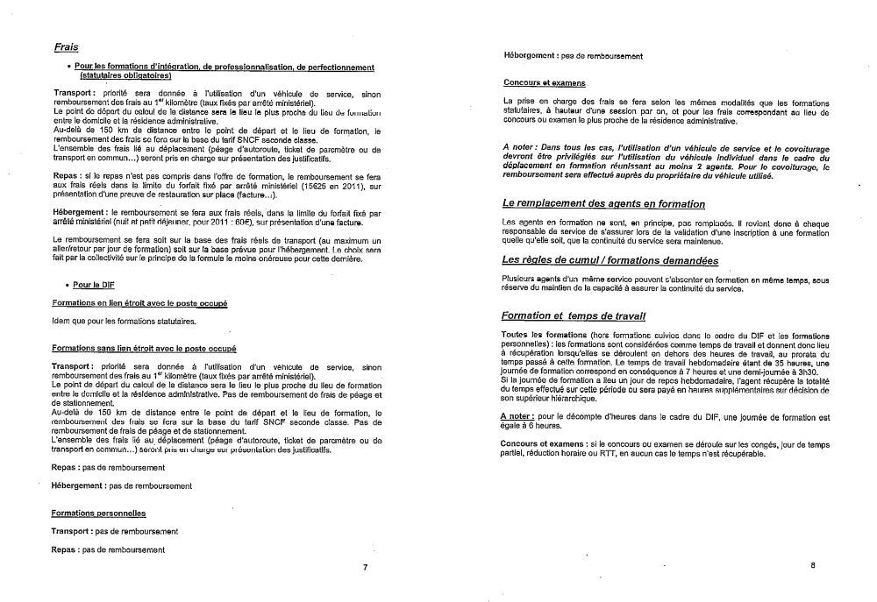
Monsieur le Maire propose aux membres du Conseil municipal de présenter le projet de plan de formation étudié par la communauté de communes « Cœur Pays de Retz » au CTP du Centre de gestion.
Le Conseil municipal, après avoir entendu son rapporteur en son exposé propose de présenter au CTP du Centre de gestion, pour avis, le projet de plan de formation étudié par la communauté de communes « Cœur Pays de Retz ».

Accusé de réception en préfecture
044-214400400-20120522-D2012-75-DE
Date de télétransmission : 31/05/2012
Date de réception préfecture : 31/05/2012

➢ DE-2012/76 – Aménagement de sécurité « rue du Breil »
Monsieur Bernard CHAZELAS, rapporteur, expose :
« Suite à la réunion publique du 02 mai 2012 avec les riverains de la rue du Breil, il est proposé de remplacer la mise en place d’une écluse avec plantations afin de réduire la chaussée par la réalisation d’un plateau surélevé entre le n°57 et le n°59 rue du Breil. Le cabinet CDC Conseils a présenté à la commission « Voirie » le 21 mai 2012 les plans modifiés pour l’aménagement de sécurité de la « Rue du Breil ». Il vous est demandé de vous prononcer sur le projet présenté. »

Le Conseil municipal, après avoir entendu son rapporteur en son exposé et délibéré, décide à l’unanimité des membres présents d’approuver le plan proposé.

Accusé de réception en préfecture
044-214400400-20120522-D2012-76-DE
Date de télétransmission : 31/05/2012
Date de réception préfecture : 31/05/2012

➢ DE-2012/77 – Affaires diverses : Panneaux indicateurs de vitesse
Monsieur Bernard CHAZELAS, rapporteur, présente aux membres du Conseil municipal l’analyse des résultats de la campagne de mesure de vitesse réalisée avec les « Panneaux indicateurs de vitesse » du 27 mars au 10 avril 2012 au niveau de la rue de la Bride à Mains. Durant cette période, 2630 véhicules ont été comptabilisés, les pics d’enregistrements ayant lieu généralement entre 7h00 et 9h00 et entre 16h00 et 18h00. La vitesse moyenne est de 49,35 km/h. L’analyse des résultats montre également que les vitesses comprises entre 51 et 60 km/h sont celles qui comptent le plus d’enregistrements de valeurs (30,39 %) et que 43,74 % des enregistrements affichaient des vitesses supérieures à la vitesse maximale autorisée, 30 km/h.
La commission « Voirie » réfléchira aux aménagements de sécurité à réaliser pour diminuer la vitesse ».

Accusé de réception en préfecture
044-214400400-20120522-D2012-77-DE
Date de télétransmission : 31/05/2012
Date de réception préfecture : 31/05/2012

➢ DE-2012/78 – Affaires diverses : Acquisition de bancs pour le stade de foot
Monsieur Jean-Marie GATARD rappelle aux membres du Conseil municipal qu’il est prévu au budget primitif 2012, l’acquisition de bancs pour le stade de foot pour un montant de 1 000,00 €. Suite au devis demandé, le coût des bancs s’élève à 1 485,19 € TTC. Le conseil municipal accepte de réaliser ce projet et décide d’inscrire le dépassement du budget lors d’une prochaine décision modificative.
Accusé de réception en préfecture
044-214400400-20120522-D2012-78-DE
Date de télétransmission : 31/05/2012
Date de réception préfecture : 31/05/2012

Monsieur le Maire rappelle aux membres du Conseil municipal qu’à partir du 1er juin 2012 les ordures ménagères de la partie bourg ne seront plus ramassées le lundi mais le jeudi, la partie campagne restant inchangée (le mercredi). A partir de cette date, une simulation de la redevance incitative sera mise en place jusqu’au 31 décembre 2012.

Monsieur le Maire informe les membres du Conseil municipal des horaires d’ouverture de la mairie cet été. Habituellement, la mairie est fermée le samedi entre le 14 juillet et le 15 août. Compte-tenu de la présence de l’agence postale au sein des locaux de la mairie, il paraît souhaitable de conserver l’ouverture de la poste le samedi. En conséquence, il est également souhaitable de conserver la mairie ouverte le samedi. Pour cette année 2012, la mairie sera donc fermée uniquement l’après-midi entre le 14 juillet et le 15 août.

Monsieur Jean-Pierre GRANDJOUAN donne lecture des documents d’urbanisme :
DROIT DE PREEMPTION URBAIN
Année |  |  | N° dossier |  |  | Adresse du bien |  |  | Section |  | N° |  | Superficie totale | Exercice droit de  préemption
2012 |  |  | 14 |  |  | 32 rue de la Treille |  |  | G |  | 1635 |  | 1801 m² | Non
2012 |  |  | 15 |  |  | 48 rue des Moissonneurs |  |  | G |  | 2928 |  | 763 m² | Non
2012 |  |  | 16 |  |  | Rue de la Bride à Mains |  |  | G |  | 3023 |  | 540 m² | Non
2012 |  |  | 17 |  |  | 2 rue des Moissonneurs |  |  | G |  | 2902 |  | 701 m² | Non
PERMIS DE CONSTRUIRE
N° | Date dépôt |  |  | Demandeur |  |  | Adresse |  |  | Réf cad |  | Objet
A 1014 | 02/05/2012 |  |  | SCI Les Deux Rochers |  |  | 11 rue Xavier Blanchard |  |  | F 1549 et 1561 |  | Local bureau
DECLARATIONS PREALABLES
N° |  | Date dépôt |  |  | Demandeur |  | Adresse |  |  | Réf cad |  | Objet
A 2031 |  | 06/04/2012 |  |  | CHENEAU Philippe |  | 57 rue du Breil |  |  | F 1345 |  | Piscine
A 2032 |  | 10/04/2012 |  |  | LEDUC Nicolas |  | 3 rue des Sables |  |  | G 1147 |  | Pose de Velux
A 2033 |  | 10/04/2012 |  |  | COUTURIER Celdric |  | 46 rue des Moissonneurs |  |  | G 2929 |  | Clôture
A 2034 |  | 13/04/2012 |  |  | BOUCHARIN Françoise |  | 2 rue de la Bride à Mains |  |  | G 1913 |  | Couverture toit-terrasse + déplacement clôture
A 2035 |  | 14/04/2012 |  |  | BLANCHARD Georges |  | 11 impasse des Caillebottes |  |  | G 2976 |  | Abri de jardin
A 2036 |  | 14/04/2012 |  |  | GUIBERT Pascal |  | 26 rue du Brandais |  |  | G 2830 et 2827 |  | Clôture
A 2037 |  | 16/04/2012 |  |  | GEFFRAY Robert |  | 36 rue du Brandais |  |  | G 1552 |  | Extension d'habitation
A 2038 |  | 19/04/2012 |  |  | MAHE Marie-Thérèse |  | 33 rue du Breil |  |  | F 843 |  | Clôture
A 2039 |  | 23/04/2012 |  |  | LELIEVRE Didier |  | 10 bis rue de la Bride à Mains |  |  | G 2883 et 2890 |  | Clôture
A 2040 |  | 24/04/2012 |  |  | LOIRAT Louis |  | 1 rue des Acacias |  |  | G 1224 |  | Abri de jardin
A2041 |  | 24/04/2012 |  |  | RENAUD Marie-Claude |  | 5 rue du Vigneau |  |  | G 2381 et 2383p |  | Clôture
A 2042 |  | 26/04/2012 |  |  | BOUTIN Georges et Monique |  | Branche-Courbe |  |  | A 552 |  | Piscine

Séance levée à 22h30.

Annie BARDOUL : | Marie-Josèphe BATARD : Excusée
Alice BICZYSKO : | Nicolas BOUCHER :
Philippe BRIAND : | Bernard CHAZELAS :
Jacques CHEVALIER : | Régine CORMIER :
Michèle FRANCHETEAU : | Jean-Marie GATARD :
Jean-Pierre GRANDJOUAN : | Michel GRAVOUIL :
Georges LECLEVE : Excusé | Jean-Paul LERAY :
Lionel LESCURAT : Excusé | Eric LOMBREY:
Paul PIPAUD :

